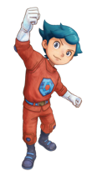 ＃１ 「未来から来た子ども」 ワークシート
年 組 名前
- これまでに知っていたことをまとめてみましょう

あなたの生活や身の回り、ニュースなどを通じて、地球温暖化について知っていることや感じていることを自由に
書いてみましょう。

- 映像を見て新しく知ったことから考えてみましょう
2100年、あなたは何歳になっていますか？ 2100年はどんな世界になっているか想像してみましょう。

- グループや学級のみんなで考えてみましょう
今のあなたの生活を振り返り、温暖化をくい止めるためにどんな行動をしていきたいか友だちと話し合い、考えたことをまとめてみましょう。

